Приложение
к акту проверки правил осуществления
деятельности регионального оператора
АО «Югра-экология»
по обращению с ТКО от 06.07.2023
Фототаблица
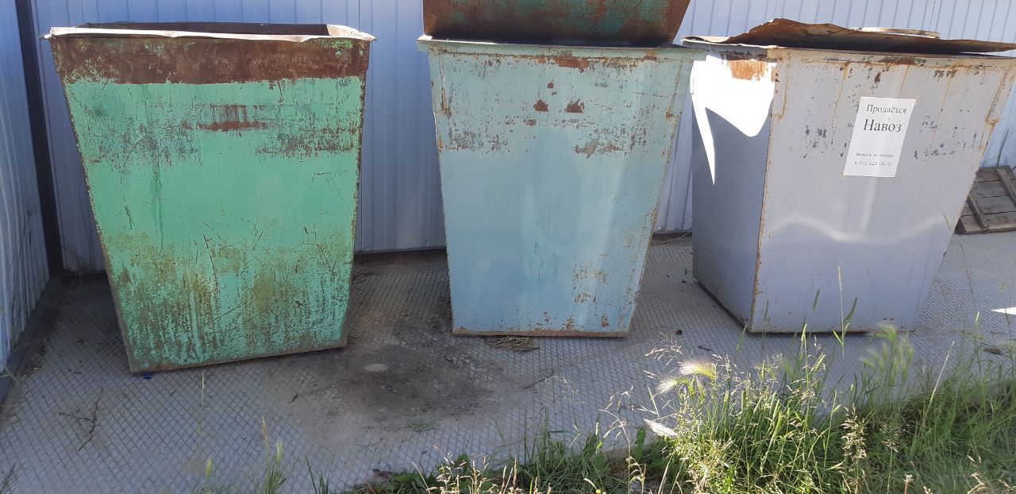
КП ул. Токмянина, д. 15
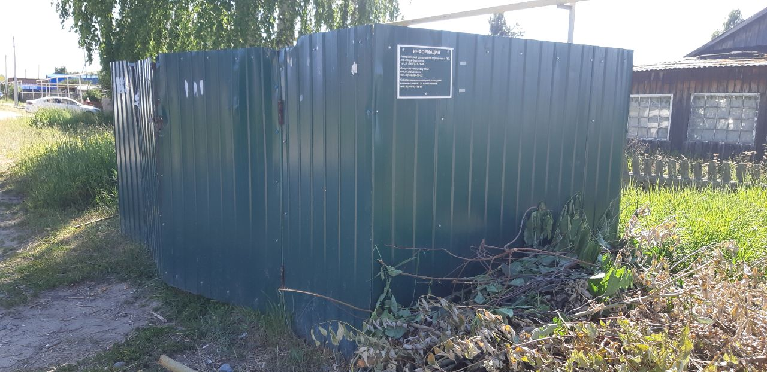
КП ул. Юбилейная, д. 15
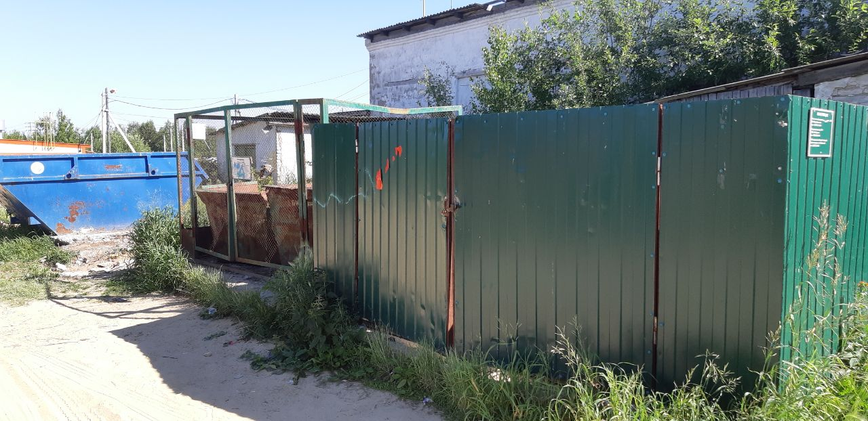
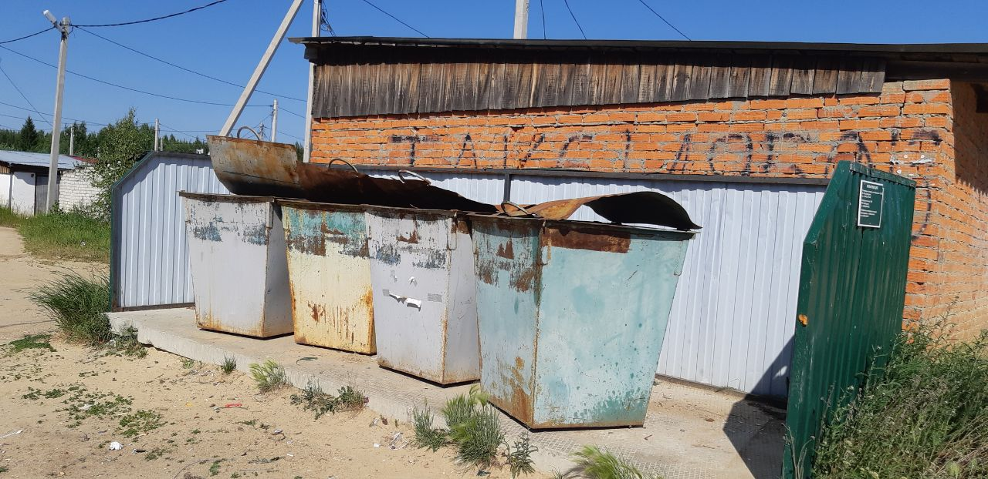
КП ул. Коммунистическая, д. 34
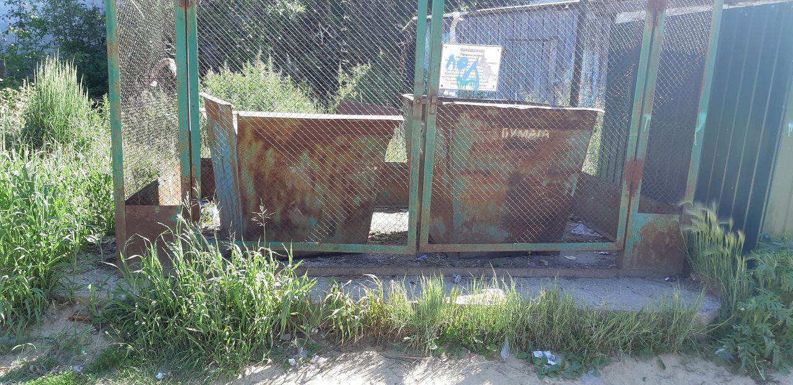
КП ул. Токмянина, д. 5
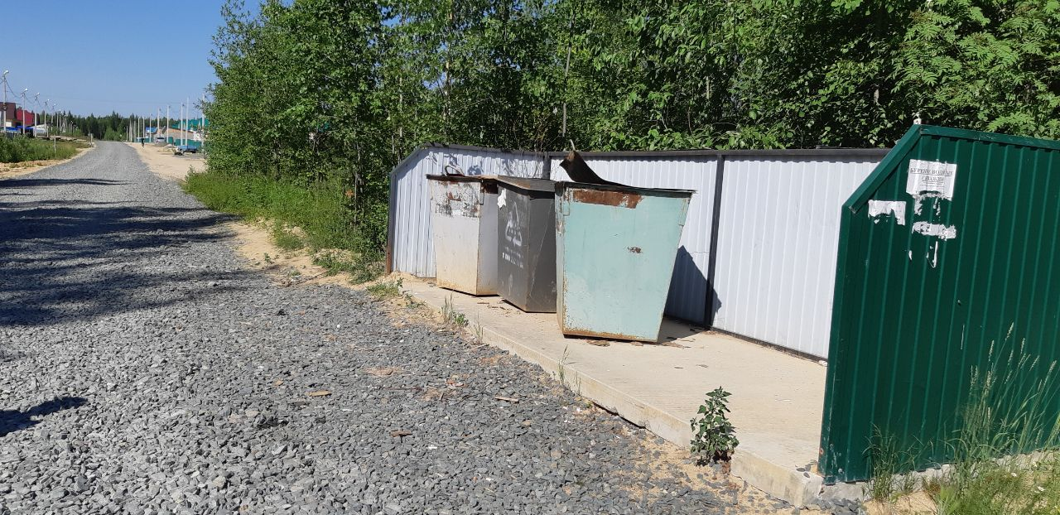
КП ул. Спортивная, д. 1

